**Ľadová kokosová káva**

[[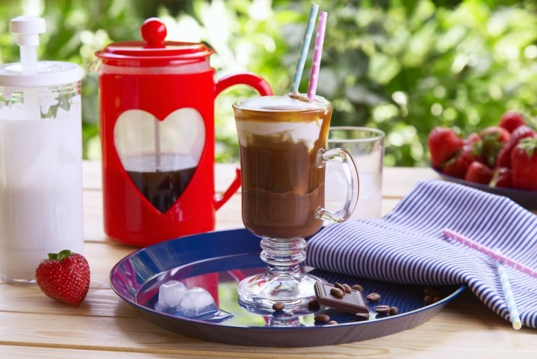](https://i0.wp.com/blog.decodoma.cz/wp-content/uploads/2023/07/kava-nahled.jpg?fit=1000%2C668&ssl=1)](https://i0.wp.com/blog.decodoma.cz/wp-content/uploads/2023/07/kava-nahled.jpg?fit=1000%2C668&ssl=1)

**Zdá sa vám v horúcich dňoch aj milovaná káva na obtiaž? Vyskúšajte jeden z mnohých tipov na ľadové kávové osvieženie.**

Keď sa povie káva, pred očami nám defiluje voňavý nápoj z ktorého sa jemne dymí. Ale v tohtoročných horúčavách to nie je práve najlákavejšia predstava. Kaviarne sa pomaly prispôsobujú, ale väčšinou vám ponúknuť tradičnú kávu so zmrzlinou, prípadne frapé a tým zoznam ľadových káv končí. Nezostáva, než doma vyskúšať jeden z receptov. Tak tu je. V tomto lete mu holduje celá naša rodina.

Budete potrebovať studenú silnú kávu - najlepšie pripravenú vo french presse - a potom čokoládu a kokosové mlieko. Určite to vyskúšajte, dáte mi za pravdu, že je to dobrota. Kávu som [pripravovala v kanvici na kávu a čaj](https://www.dedoma.sk/Cajove-kanvice/), ktorá sa stane doslova vašou srdcovou záležitosťou. Aj mimo prázdnin vás ráno pozdraví svojou veselou červenou a prebudí spolu s obľúbenými nápojmi do nového dňa.

[[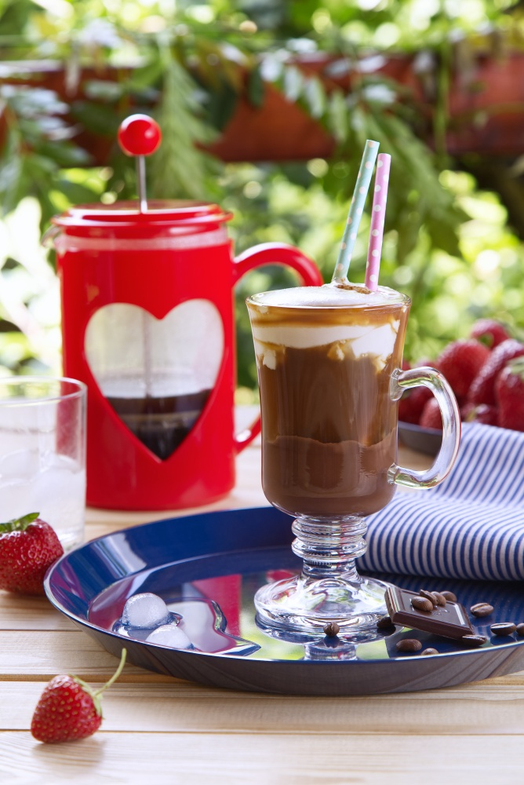](https://www.decodoma.cz/french-press-srdce-cervena.html)](https://www.decodoma.cz/french-press-srdce-cervena.html" \t "_blank)

[KOKOSOVÁ KÁVA](https://www.decodoma.cz/french-press-srdce-cervena.html" \t "_blank)

**Príprava:** 30 minút \* **Získate:** 3 poháre

* **3 porcie silnej kávy z french pressu \*\***
* **120 g horkej čokolády**
* **plechovka kokosového mlieka, vychladená**
* **1 cukor s pravou vanilkou**
* **kocky ľadu**

*\* \* ako uvariť kávu vo french presse si prečítajte*[*v článku Anjelská káva*](https://blog.decodoma.cz/andelska-kava-z-french-pressu/)

1. Pripravte 3 porcie zrnkovej kávy trochu silnejšie ako obvykle.

2. Čokoládu rozlámte do misky nad vodnú paru a začnite ju rozpúšťať. Otvorte veľmi vychladenú plechovku s kokosovým mliekom bez toho, aby ste s ňou trepali. Vrchnú stuhnutú vrstvu presuňte do šľahača. Do mäknúcej čokolády pomaly prilejte trošku tekutiny zo zvyšného obsahu plechovky. Čokoládu stále miešajte a prilejte toľko kokosovej tekutiny, aby sa čokoláda zriedila a bola mierne tekutá.

3. *Kokosová šľahačka* - Kokosové mlieko v šľahači mierne oslaďte podľa svojej chuti. Prisypte toľko vanilkového cukru z vrecka, koľko je vám príjemné na dosladenie kávy. Krátko ju ušľahajte do mäkkého hladkého krému.

4. Do pohárov na kávu rozdeľte ochutenú tekutú čokoládu, pridajte pár kociek ľadu a dolejte kávu asi 2,5 cm pod okraj. Zvyšok doplňte kokosovou šľahačkou. Celok môžete poprášiť trochou dobrej instantnej kávy.

[[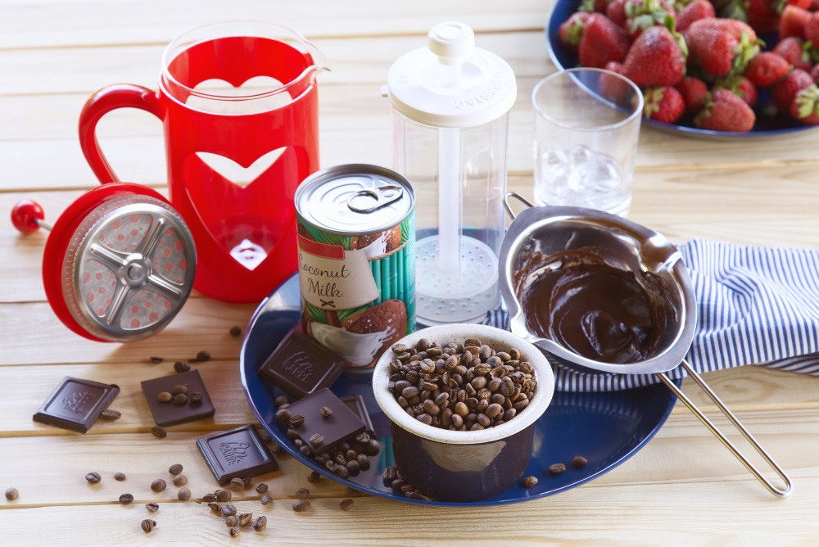](https://blog.decodoma.cz/wp-content/uploads/2023/07/kava1.jpg)](https://blog.decodoma.cz/wp-content/uploads/2023/07/kava1.jpg)

Na pracovnom stole chýba mlynček na kávu. Takže pripomínam, že **zomletie kávových zŕn pre french press** musí byť hrubšie, než ste zvyknutí na prípravu napr. tureckej kávy. Keď kupujem kávu v špecializovaných obchodoch, nechávam si ju pomlieť presne na tento účel. Všade sú na to perfektne zariadení.

Ak ste neochutnali **kokosovú šľahačku** , oveľa ste prišli. Nie je žiadny problém to napraviť. Než sa pustíte do šľahania, nechajte plechovku poriadne vychladiť, najlepšie do druhého dňa.

Rozpustenú **hustú čokoládu** bude treba trochu nariediť. Využite na to tekutinu, ktorá zostane po odobratí kokosového mlieka. Čokoláda tiež dostane kokosovú chuť, čo v celkovom vyznení nápoja oceníte.

[[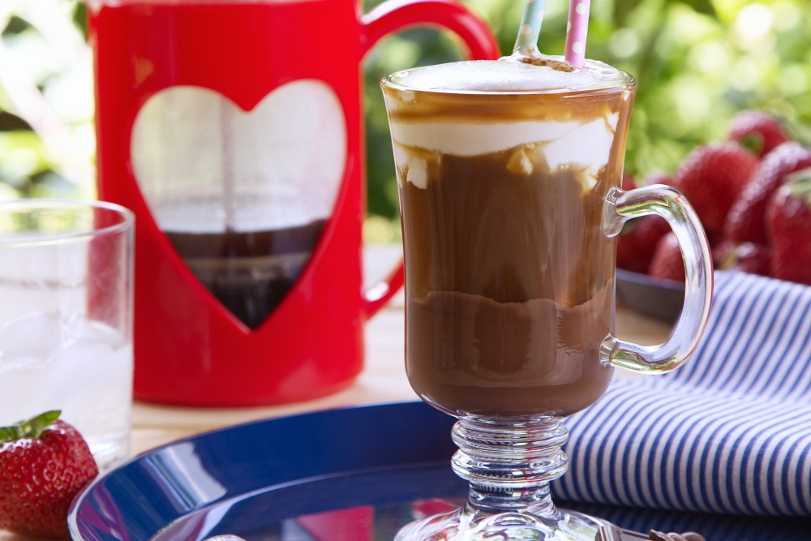](https://blog.decodoma.cz/wp-content/uploads/2023/07/kava2.jpg)](https://blog.decodoma.cz/wp-content/uploads/2023/07/kava2.jpg)

Kokosová šľahačka sa neušľahá dotuha ako normálna smotana. Vznikne taký nadýchaný krém, ktorý je, aspoň pre mňa, božský. Zladím ju len minimálne, aby k nej pribudol tón vanilky a aby sa s cukrom lepšie našľahala. Občas si kávu s pokojným svedomím urobte. Prehltnete rozhodne menej kalórií, ako keď si objednáte sladenú kávu so zmrzlinou a tučnou smotanou.